消費者の権利と責任～実践編（ネット通販サイト事例から学ぶ「消費者の権利と責任」）～
学年 組 番 氏名
1 消費者トラブル事例を知る ～実際の相談事例を読んでみよう（事例９）～
2 次のネット通販画面では、どこに気を付けなければならないと思いますか？ また、どのような消費者トラブルが起こるかもしれないと思いますか？
ネット通販サイト（最終確認画面）
ネット通販サイト（広告画面）
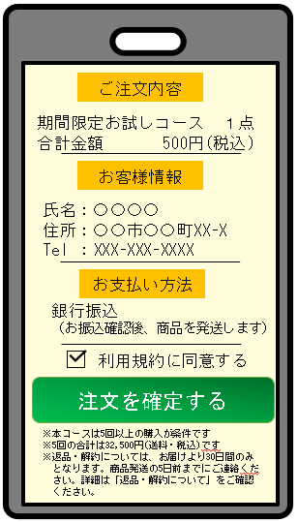
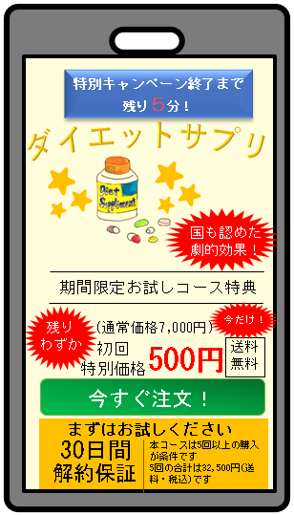
SNSやゲームでの広告

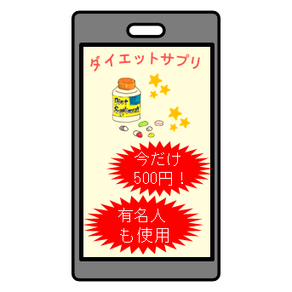

起こるかもしれない消費者トラブル：

３ ２で考えたような消費者トラブルに遭わないために、気を付けなければならないことは？

４ もし消費者トラブルが起こってしまったら、解決するためにどうしたらよいでしょう？

５ 関係する「消費者の権利と責任」は？



６ 消費者市民社会の実現
トラブル発生
消費生活セン
ターに相談
事業者に
相談
あきらめる
トラブル解決
のための助言やあっせん交渉
被害の
拡大
対応しない
消費者市民社会の実現
法律の整備
対応する
行動する
行動しない
トラブル対策や
商品・サービスの
改善
トラブル解決

不正な取引、製品等
の事故が続く
商品・サービスを購入したい
批判的意識を持つ
批判的意識を持たない
悪質な事業者と契約
消費者の権利を守る事業者と契約
する
しないる

1 消費者トラブル事例を知る ～実際の相談事例を読んでみよう～「中学生に多い消費生活相談事例」から

【事例９】定期購入(サプリ)
子どもが、SNSの広告を見て１回だけのつもりでサプリを買ったら、２回目が届いた。
初回の請求書は1,000円だったが、２回目は20,790円の請求書が入っている。 販売店に問い合わせしようと電話するが、チャットでしかやり取りができないようだ。
（契約当事者：京都府在住の中学生（15歳））

